муниципальное бюджетное дошкольное образовательное учреждение
«Детский сад № 2 «Дюймовочка» общеразвивающего вида с приоритетным осуществлением деятельности по художественно-эстетическому развитию детей»

Конспект сюжетно-ролевой игры в средней группе

по области «Социализация» в средней группе на тему:

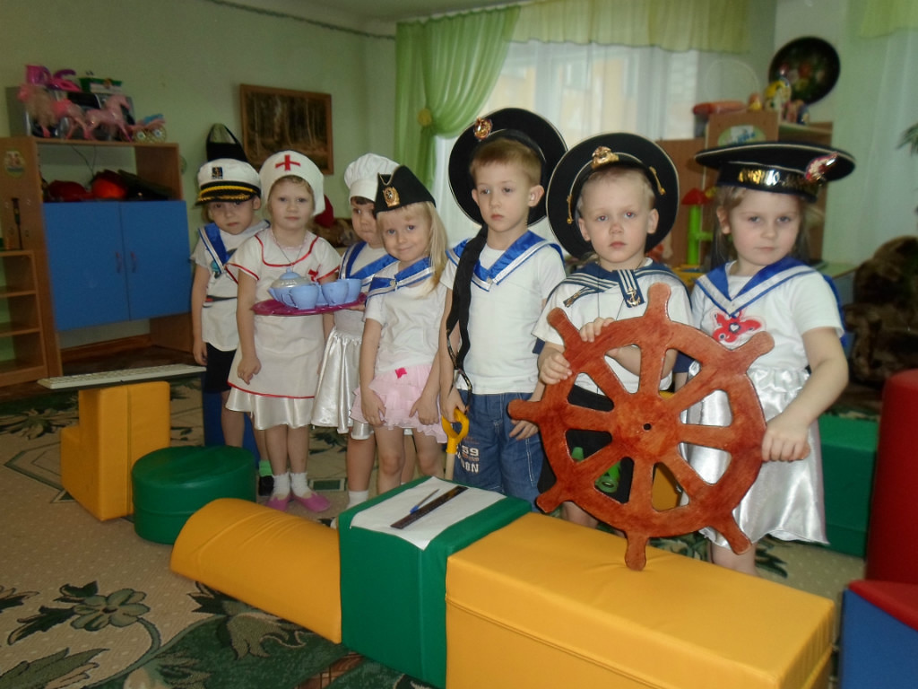
«Корабль спешит на помощь»
Разработала:
воспитатель 1 категории
Стародубова Г.Н.
г. Шарыпово, 2013г
Интеграция: «Социализация», «Познание», «Коммуникация», «Чтение художественной литературы», «Физическое развитие».
Цель: Создание условий для активной, творческой игровой деятельности.
Задачи:

Образовательные:
Расширить и закрепить знания детей о профессиях на флоте, морских путешествиях.
Формировать навыки и умения конструктивной деятельности.
Учить комбинировать разнообразные события, выстраивая творческий сюжет, отражать в игре яркие впечатления от ознакомления с окружающей действительностью.
Совершенствовать двигательную активность.

Воспитательные:
Воспитывать интерес и желание играть, доводить игру до логического завершения.
Учить совместному сговору, формировать умение прислушиваться к мнению других.
Формировать положительные взаимоотношения между детьми в процессе игры.
Воспитывать культуру поведения.
Воспитывать уважение к труду работников морского флота.

Развивающие:
Развивать речевое и ролевое взаимодействие детей;
связную монологическую и диалогическую речь детей.
Развивать умение использовать в игре предметы – заместители.
Словарная работа: кок, якорь, капитан, корабль, штурвал, трап, штурман, диспетчер, радист.
Предварительная работа:
Чтение детской художественной литературы о морских путешествиях и подводном мире:
Н.Рыжих «Необыкновенный заплыв».
С. Сахарнов «Самый лучший пароход», «Два радиста».
З.Петрова «Капитаны».
М.Садовский «Все мы моряки».
Б. Житкова «Что я видел?» («Пароход», «Пристань», «На пароходе есть столовая» и др.)
С. Козлов «В порту»;
В. Сутееев «Кораблик»;
В. Маяковский «Это книжечка моя про моря и про маяк», «Кем быть?».
Рассматривание иллюстраций с изображением моря, различных кораблей, «Атласа мира».

Беседы с детьми: «На чем я путешествую», «Если бы я был капитаном судна», «Кем быть?».

Продуктивные виды деятельности:
- Составление альбома о моряках.
- Строительство корабля.
Рисование: «Плывет кораблик по волнам», «Ветер по морю гуляет»
Аппликации:
«На дне морском», «Корабль»
Конструирование:
«Кораблики из геометрических плоскостных фигур, из счетных палочек», «Лодочка», «Кораблик в порту».

Дидактические игры:
- «Кому что нужно для работы».
- «Лабиринт».
- «Найди лишнее».
- «Кто что услышал?».
- «Что рассказало море?».

Организованная учебная деятельность:
- Конструирование «Наш корабль».
- Рисование «Корабль в море».
- ФЦКМ «Морское путешествие».

Просмотр мультфильмов:
- «Необитаемый остров»,
- «Рассказы старого моряка»,
- «Тайна далекого острова»,
- «Мореплавание Солнышкина»,
- «Гордый кораблик».

Презентации:
- «Морское путешествие»,
- «По морям, по волнам…».

Работа с родителями:
- Сбор вместе с детьми иллюстрации о моряках.
- Рассказы о службе моряков.
- Просмотр телепередач.
- Изготовление и приобретение атрибутов.

Оборудование и атрибуты для игры:
Элементы костюмов:
фуражка капитана, бескозырка, морские воротники, медицинский халат, фартук, колпак.
Строительный материал (мягкий модуль, крупный строительный материал).
Радионаушники, якорь, штурвал, бинокли, карта, швабра, удочка.
Медицинский набор, кухонный набор, наборы овощей и фруктов, рыбки.
Магнитофон и записи «шум моря», «пение тропических птиц».
Игровые роли: капитан, штурман, радист, врач, кок, матросы, диспетчер (воспитатель).

Технологическая карта сюжетно-ролевой игры «Моряки»

Ситуация | Атрибуты | Действия педагога | Деятельность детей
Постройка корабля.  Подготовка к плаванию.  Плавание.  Выполнение ролевых действий.  Высадка на банановый остров.  Оказание помощи на «Острове обезьян».  Возвращение в порт. | Строительный материал, набор мягких модулей. Штурвал.  Матросские бескозырки.  Мачта на корабле с флажками. Бинокль, рупор, наушники, рация.  Инструменты для доктора. Одежда, посуда для кока, моряков. | Создает проблемную ситуацию.  Принимает участие в распределении ролей.  Помогает советом, наводящими вопросами в постройке корабля.  Берет на себя роль участника – диспетчера, с которым команда держит связь по рации. | Самостоятельно решают проблему.  Строят корабль.  Распределяют роли с помощью воспитателя.  Капитан командует матросами, следит за тем, как они выполняют работу.  Врач осматривает членов экипажа.  Рыбаки ловят рыбу.  Штурман прокладывает маршрут, держит связь с капитаном.  Радист держит связь с Землей – диспетчером, с капитаном.  Кок готовит пищу для пассажиров.

Ход
Орг. момент:
В-ль:
Тай, тай, налетай, с нами вместе поиграй.
Всех принимаем, никого не обижаем!

Раздается пикающий сигнал.
В-ль: что это может быть? Что означает этот сигнал?

По громкой связи: всем, всем, всем, кто нас слышит! Просим помощи! В море после шторма на маленьком острове Обезьян не осталось ни питания, ни пресной воды!
В-ль: дети, что мы с вами можем сделать для бедных обезьянок?
Дети: отправиться на помощь.
В-ль: а как мы сможем им помочь?
Варианты ответов детей: плыть на остров, лететь, отвезти еду и воду.
В-ль: как же нам добраться до острова? Придется плыть на корабле. А где его взять?
Дети: построить.
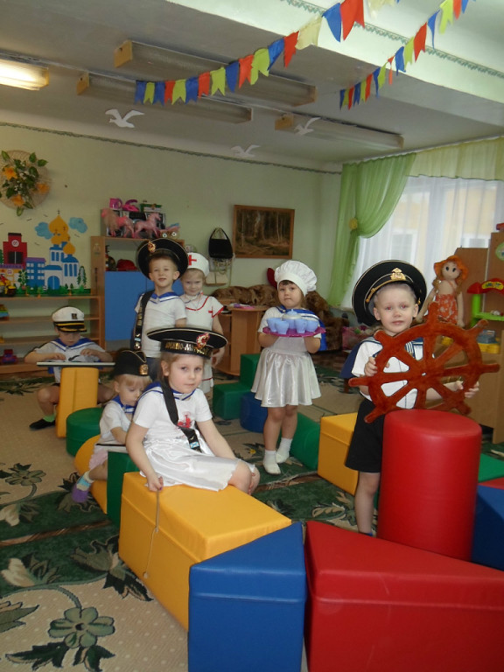
В-ль: предлагаю приступить к постройке корабля.
Вот и готов наш корабль. Как мы его назовем?

Чтобы корабль вышел в плавание, нужна команда.
А вы знаете, люди каких профессий должны быть на корабле? А кто самый главный?
Давайте выберем капитана и других членов команды.
Кто будет у нас капитаном? Почему? Каким должен быть капитан?
Штурман?
Радист?
Матросы?
Кок?
Доктор?
Сигнальщик?
В-ль: а можно, я буду диспетчером? Я буду держать с вами связь с земли.
И сейчас, как диспетчер, я спрашиваю вас:
Капитан, что вы будете делать во время плавания?
(командовать моряками, принимать важные решения, отдавать приказы, вести наблюдение).
- штурман, что вы будете делать?
(работать с картой, следить за маршрутом).
- радист, что вы будете делать?
(поддерживать связь с землей, передавать все, что происходит в плавании).
- доктор, а вы знаете, что вам понадобится в плавании?
(лекарства, инструменты, перевязочный материал).
- кок, а что вы будете делать на корабле?
(готовить еду, кормить команду корабля).
- а что будут делать матросы? Может быть, можно обойтись без них?
(Матросы должны драить палубу, ловить рыбу, выполнять мелкие поручения).
- Молодцы! Вы отлично знаете свою работу. Занимайте свои рабочие места на корабле и готовьтесь к отправке в море.
(Все выбирают свои принадлежности, располагаются на палубе корабля, заранее приготовить места для каждой должности.)
Звучит запись «Шум моря».
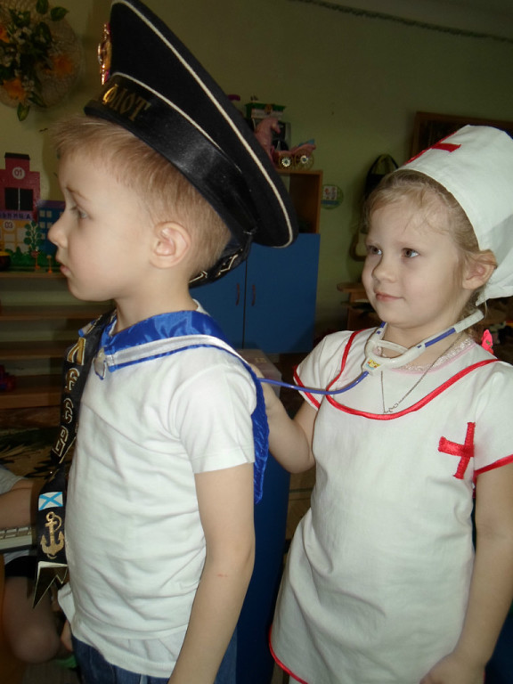
Диспетчер: доктор, проверить состояние команды!
(доктор подходит к членам команды, осматривает, меряет пульс, задает вопросы: не кружится ли голова, не тошнит, у вас все в порядке?).
Доктор: все хорошо, все здоровы, чувствуют себя отлично!
Диспетчер: всем приготовиться к выходу в море! Капитан, дайте команду поднять флаг, проверить связь.
Капитан: есть проверить связь, поднять флаг! Отдать швартовы!
Матрос: есть отдать швартовы!
Капитан: поднять якорь!
Матрос: есть поднять якорь!
Капитан: от винта! Право руля! Лево руля! Полный вперед! Так держать!
Штурман: есть право руля! Есть лево руля! Есть полный вперед!
Капитан: матросы, приступить к своим обязанностям!
1 матрос: 1 матрос приступил к уборке палубы!
2 матрос: 2 матрос приступил к ловле рыбы на обед!
Диспетчер: радист, прием, прием! Как меня слышите? Доложите, где вы находитесь!
Радист: прием! Слышу вас хорошо. Корабль вышел в открытое море.
Диспетчер: штурман, укажите свои координаты нахождения в море!
Штурман: прием, прием, идем прямо по курсу к острову Обезьян.
Капитан: кок, доложите меню на обед!
Кок: докладываю, товарищ капитан! На обед сегодня суп-уха, макароны по-флотски и компот!
Капитан: а пока всей команде предложите чай!
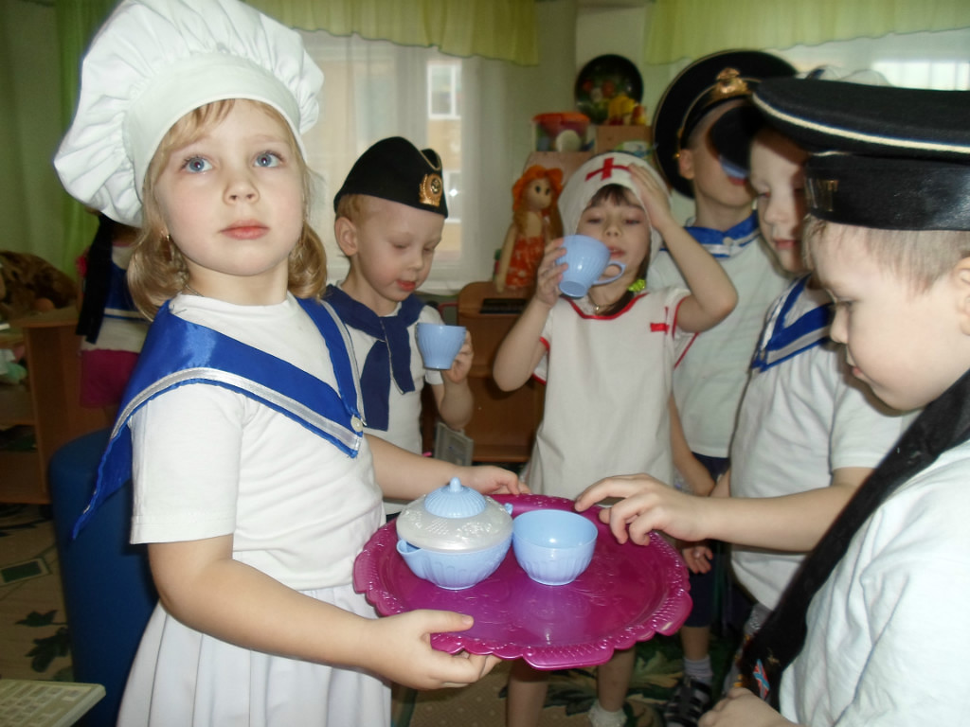
Кок: есть предложить чай! (разносит на подносе чашки с чаем).
Штурман: докладываю капитану: прямо по курсу банановый остров!
Капитан: причалить к острову! Бросить якорь!
Команде высадиться на берег!
Звучит пение птиц.
Кок: необходимо пополнить запас питания свежими бананами.
Команда выходит на берег, собирают бананы с деревьев, укладывают в корзины, поднимают на борт корабля.
Капитан: всем подняться на корабль!
Поднять якорь!
Кок: вся команда приглашается на обед!
Все подходят к столику, обедают. Кок подает пищу, убирает посуду. Капитан
стоит у штурвала. Его меняет штурман, капитан идет обедать.
Возвращается.
Диспетчер: Штурман, доложить о координатах!

Штурман: корабль взял курс к острову обезьян.
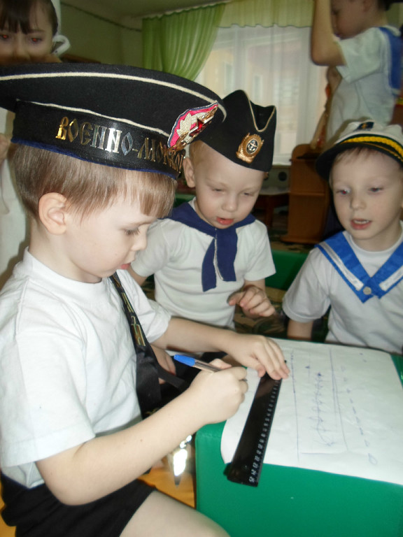
Диспетчер: команде приготовиться к высадке на остров. Не забыть воду и лекарства.
Диспетчер: капитан, проверьте готовность команды.
Капитан: команда готова оказать необходимую помощь пострадавшим обезьянкам.
Штурман: подходим к острову, всем быть готовыми!
Капитан: бросить якорь, команде высадиться на берег!
Капитан:
- доктор, приступить к оказанию помощи!
(ставит градусники, перебинтовывает, дает лекарство).
- Матросы, напоить обезьян водой!
(дают воду).
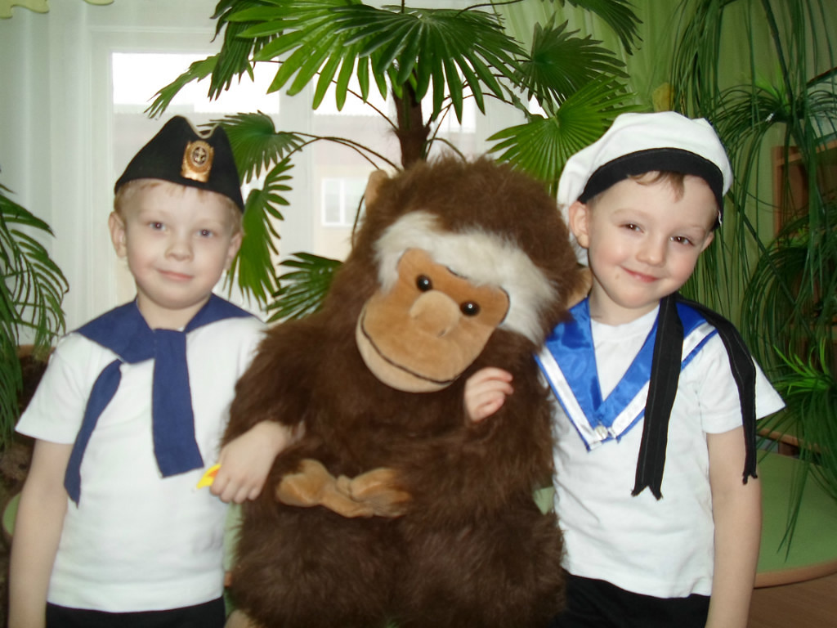
- Кок, напоить горячим чаем потерпевших и команду! Диспетчер: капитан! Доложите, как проходит операция по спасению? Капитан: все хорошо! Корабль вовремя пришел на помощь.
Доктор, как чувствуют себя обезьяны?
Доктор: докладываю: команда и спасенные чувствуют себя хорошо.
Диспетчер: поздравляю с успешно выполненным заданием! Оставить запас воды и питания на острове и приступить к погрузке на корабль!
Капитан: матросы, вынести с корабля воду и свежие бананы для обезьян!
(исполняют).
Команде подняться на палубу корабля!
Матросы, поднять якорь!
Штурман: доложить о курсе корабля.
Штурман: корабль взял курс в родной порт.
Капитан: право руля! Лево руля! Так держать! Полный вперед!
Штурман: есть полный вперед!
Капитан: доктор, проверьте состояние команды, окажите помощь нуждающимся.
Доктор проводит осмотр членов команды.
Доктор: команда чувствует себя хорошо, пострадавших нет.
Диспетчер: радист, примите радиотелеграмму: прогноз погоды хороший, море спокойное, шторма не ожидается. Доложите капитану!
Радист: есть доложить капитану!
(несет капитану телеграмму).
Диспетчер: вижу ваш корабль, он движется прямо к порту.
Штурман: на горизонте показался порт!
Капитан: стоп, машины! Бросить якорь!
Команде построиться на палубе!
Капитан: наше задание выполнено, благодарю команду за работу!
Диспетчер: поздравляю с возвращением на берег!
Капитан: сойти с корабля! Всей команде два дня отдыха!

